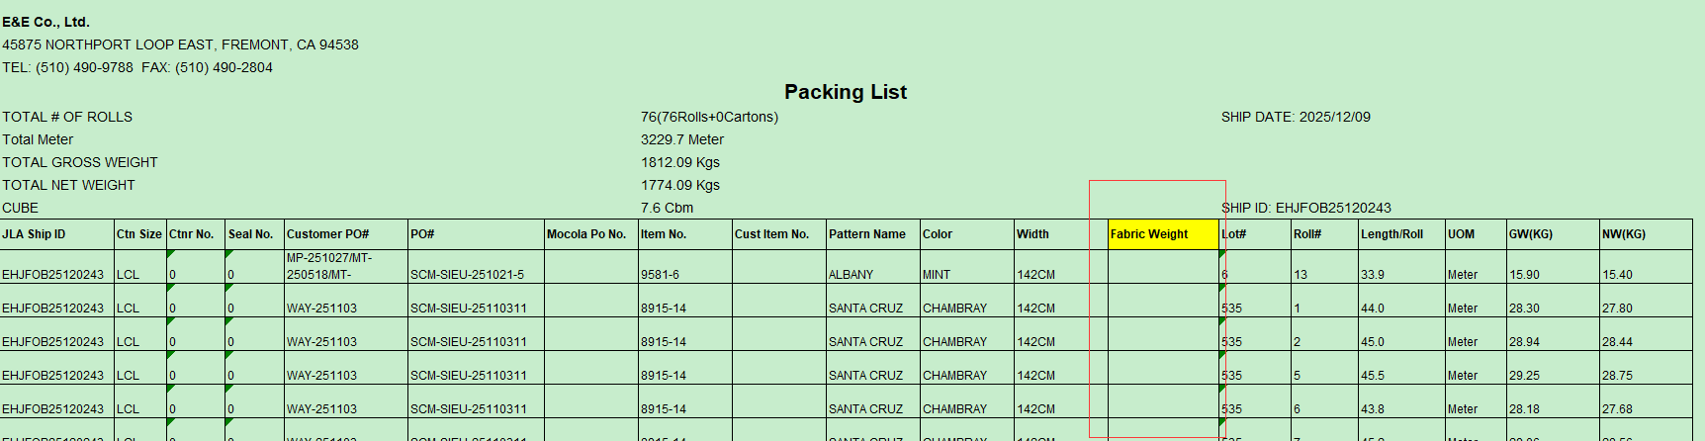
随着面料订单操作流程的更新，后续储运部将以EEC订单数据为准，现在从logistics-shipment界面下载的箱单缺少克重（Fabric weight）数据，储运部操作人员需要打开每一个EEC订单去寻找核对克重是否正确。为了提高工作效率，现需要增加以下需求：Fabric 界面下载的箱单，箱单中需要增加一列Fabric weight数据（如以上截图红框处），这列数据来源于EEC订单的Fabric weight（如以下截图中红框处）。

